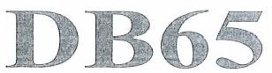
ICS 77.140.65
H 49

新 疆 维 吾 尔 自 治 区 地 方 标 准

DB 65/T 4009-2017

安全防护用刀片刺绳

Razor barbed wire for safety protection

2017-07-01实施
2017-06-01发布
新疆维吾尔自治区质量技术监督局 发布

DB65/T 4009—2017

前 言

本标准依据GB/T 1.1-2009 《标准化工作导则第1部分：标准的结构和编写》的规则起草。 本标准由宝钢集团新疆八一钢铁有限公司提出。
本标准由新疆维吾尔自治区经济和信息化委员会归口。
本标准主要起草单位：新疆八钢金属制品有限公司、新疆金锋支护矿山设备制造有限公司、新疆玖 龙盛邦金属制品有限公司、塔城地区质量与计量检测所。
本标准主要起草人：李晓明、樊俊、房九荣、肖志欣、刘金峰、王腾飞。

DB65/T 4009—2017

安全防护用刀片刺绳

1 范围

本标准规定了安全防护用刀片刺绳的术语和定义、结构型式及分类、等级和标记、技术要求、试验 方法、检验规则、包装、标志、运输、贮存、施工及质量证明书。
本标准适用于安全防护用刀片刺绳的生产、检验和质量监督。

2 规范性引用文件

下列文件对于本文件的应用是必不可少的。凡是注日期的引用文件，仅所注日期的版本适用于本文 件。凡是不注日期的引用文件，其最新版本(包括所有的修改单)适用于本文件。
GB/T 228.1 金属材料拉伸试验第1部分：室温试验方法
GB/T 238 金属材料 线材 反复弯曲试验方法
GB/T 1839 钢产品镀锌层质量试验方法
GB/T 2976 金属材料 线材 缠绕试验方法
GB/T 10125 人造气氛腐蚀试验盐雾试验

3 术语和定义

下列术语和定义适用于本文件。
3.1
安全防护用刀片刺绳 razor barbed wire for safety protection
以镀锌钢丝作为芯线原料，将镀锌钢板冲压成型的刀片，通过挤压、包裹于芯线上的新型安全防护 用线型产品，简称刀片刺绳。
3.2
刀长L1 razor length
刀片刺绳刀片纵向方向的长度。
3.3
刀根长L2 razor heel length
刀片刺绳刀片根部纵向方向的长度。
3.4
刀宽H razor wide
刀片刺绳两侧刀片之间的宽度。
3.5

DB65/T 4009—2017
刀间距L3 razor spacing
刀片刺绳刀片与刀片中心的距离。
3.6
芯线直径d core diameter
刀片刺绳包裹的芯线的直径。
3.7
刀片厚度δ razor thickness
刀片刺绳的刀片的厚度。
3.8
圈径D circle diameter
刀片刺绳成品成圈状时的外径尺寸。
3.9
刀片合口间距K razor close spacing
刀片包裹芯线后合口间的距离。
3.10
卡扣 buckle
刀片刺绳连接时所用卡扣构件。

4 结构型式及分类

4.1 刀片刺绳结构型式应符合图1的规定。

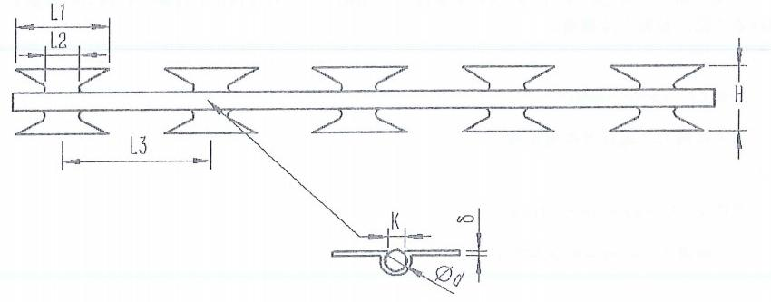

图1 刀片结构型式
4.2 刀片刺绳按用途分为三类，其代号为：

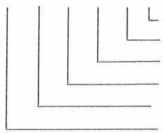
DB65/T 4009—2017
a) 一般防护用途刀片刺绳(推荐用于民用防护隔离设施)P;
b) 重要防护用途刀片刺绳(推荐用于机场、学校、加油站等重要公共设施的防护隔离)Z;
c) 特殊防护用途刀片刺绳(推荐用于边境线、监狱等高度戒备的防护隔离设施)T。
4.3 刀片刺绳按照按使用方式可分为蝮蛇网状式和直线式。
4.4 刀片外观型式分为四种，见附录 A。

5 等级和标记

5.1 刀片刺绳按镀层质量分为三个级别：
a) I 级；
b) Ⅱ级；
c) Ⅲ级。
5.2 刀片刺绳按芯线抗拉强度分为三个级别： a)A 级：抗拉强度550MPa～850MPa;
b)B 级：抗拉强度850MPa～1400MPa; b)C 级：抗拉强度≥1400MPa。
5.3 规格型号及标记

----X----X---X---X---X
圈径
芯线抗拉强度级别
镀层质量级别
用途分类
芯线直径
刀片型号 (BTO-10、BTO-22、BTO-30、CBT-60)
示例1: BTO22-2.8-Z-I-B-600表示刀片型号BTO22型，芯线直径为2.8mm, 用途为重要用途，镀层质量为 I 级， 抗拉强度级别为B 级，圈径600的刀片刺绳。

6 技术要求

6.1 芯线尺寸及允许偏差
6.1.1 刀片刺绳芯线直径应不低于2.5mm, 本标准推荐的芯线公称直径为2.5mm、2.8mm。
6.1.2 芯线直径允许偏差应符合表1的规定。
表1 芯线直径允许偏差

镀层质量 | 芯线直径允许偏差，mm
I级 | ±0.05
Ⅱ 级 | ±0.05
Ⅲ级 | ±0.04
6.1.3 芯线的不圆度应不超过直径公差之半。

以上内容仅为本文档的试下载部分，为可阅读页数的一半内容。如要下载或阅读全文，请访问：https://d.book118.com/096240145140010042

